[北京中医药大学东直门医院科研诚信受挑战：2 区论文遭读者质疑](https://mp.weixin.qq.com/s?__biz=Mzk0ODcwOTAyMQ==&mid=2247498010&idx=1&sn=3137722246d44bf1867015d09f6c353d&chksm=c2811545d45744304ea20a801abac7d6694c357b6502fa1395fb20b3c204efa0e91c3832d555&scene=126&sessionid=1742315858)

柯南君[柯南科研](javascript:void(0);)2025-03-18 15:42:51浙江

Conan scientific research

**质疑资讯**

**科研诚信**

**撤稿披露**

2023年2月，北京中医药大学东直门医院在Journal of Ethnopharmacology（IF4.8003/2区）期刊上发表了一篇论文。在发表2年后，因图片组内重复在pubpeer上被读者质疑。论文题为“Chinese herbal formula, modified Xianfang Huoming Yin, alleviates the inflammatory proliferation of rat synoviocytes induced by IL-1β through regulating the migration and differentiation of T lymphocytes”（ 加味仙方火明饮通过调节T淋巴细胞的迁移和分化，减轻IL-1β诱导的大鼠滑膜细胞炎症增殖）。

第一作者：北京中医药大学东直门医院的Dongyang Li

通讯作者：北京中医药大学东直门医院的Jie Wei , Limin Chai

论文信息

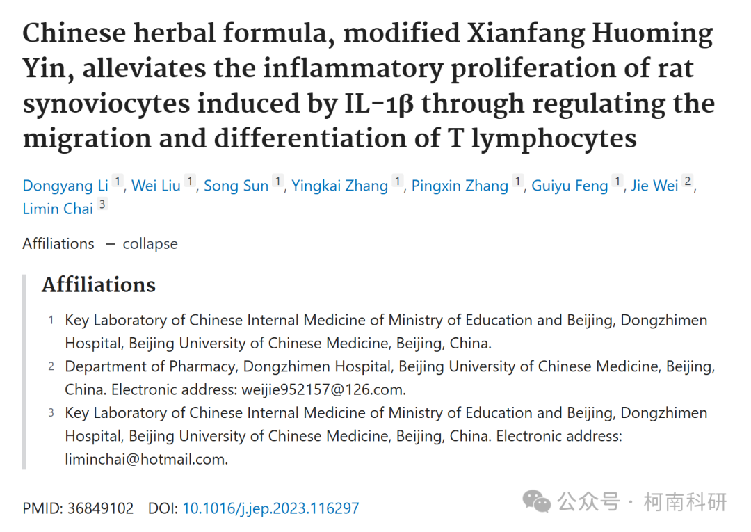

发表期刊

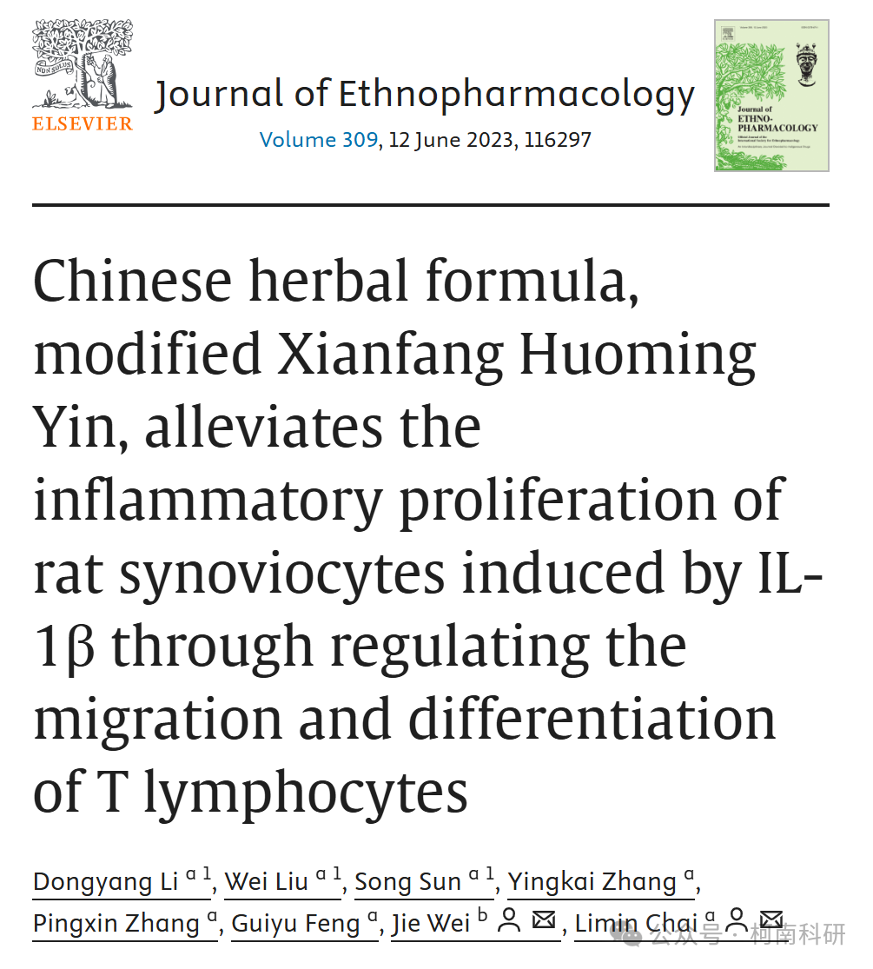

质疑内容

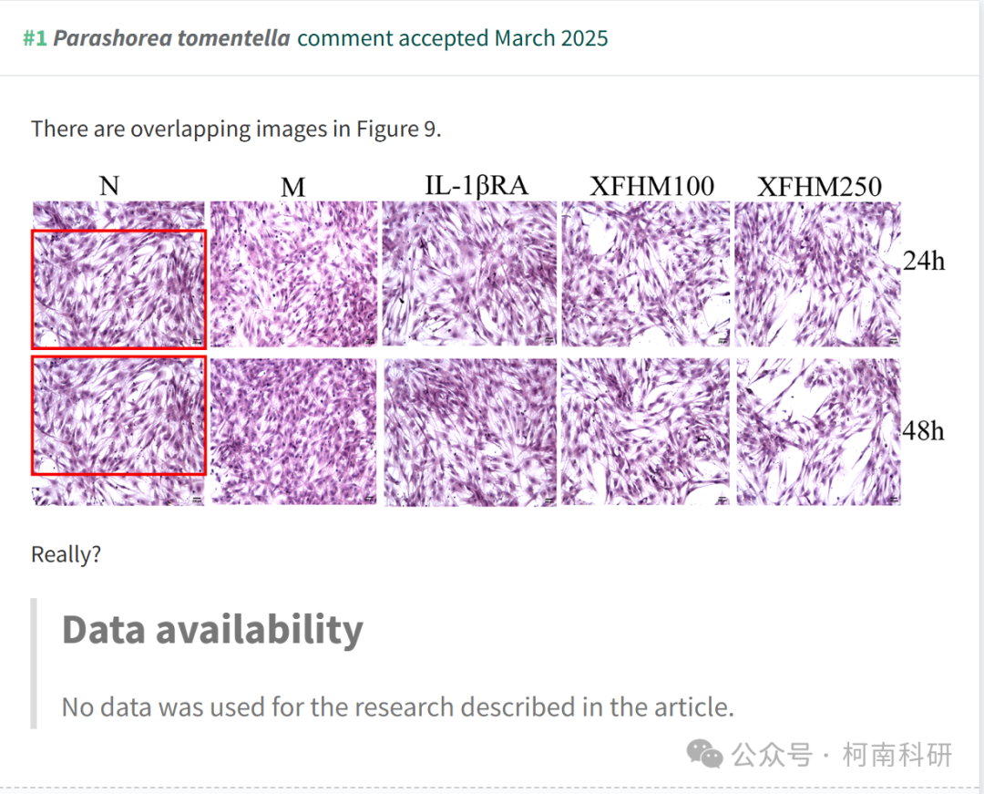

作者回应

针对上述质疑，尚未见到作者在www.pubpeer.com上的回应内容。

参考信息：https://pubpeer.com/publications/E6B3874FB1B8A9BF3CBA4C4F2043FD

免责声明：信息来源于Pubpeer、Pubmed及相关期刊，提及人名均为音译！

对于文章内容的真实性、完整性、及时性本公众号不做任何保证或承诺，仅供读者参考！

如有侵权，请及时联系公众号后台！

**END**

**柯南科研  
关注最新科研生态，追踪撤稿文量，营造良好科研氛围**

